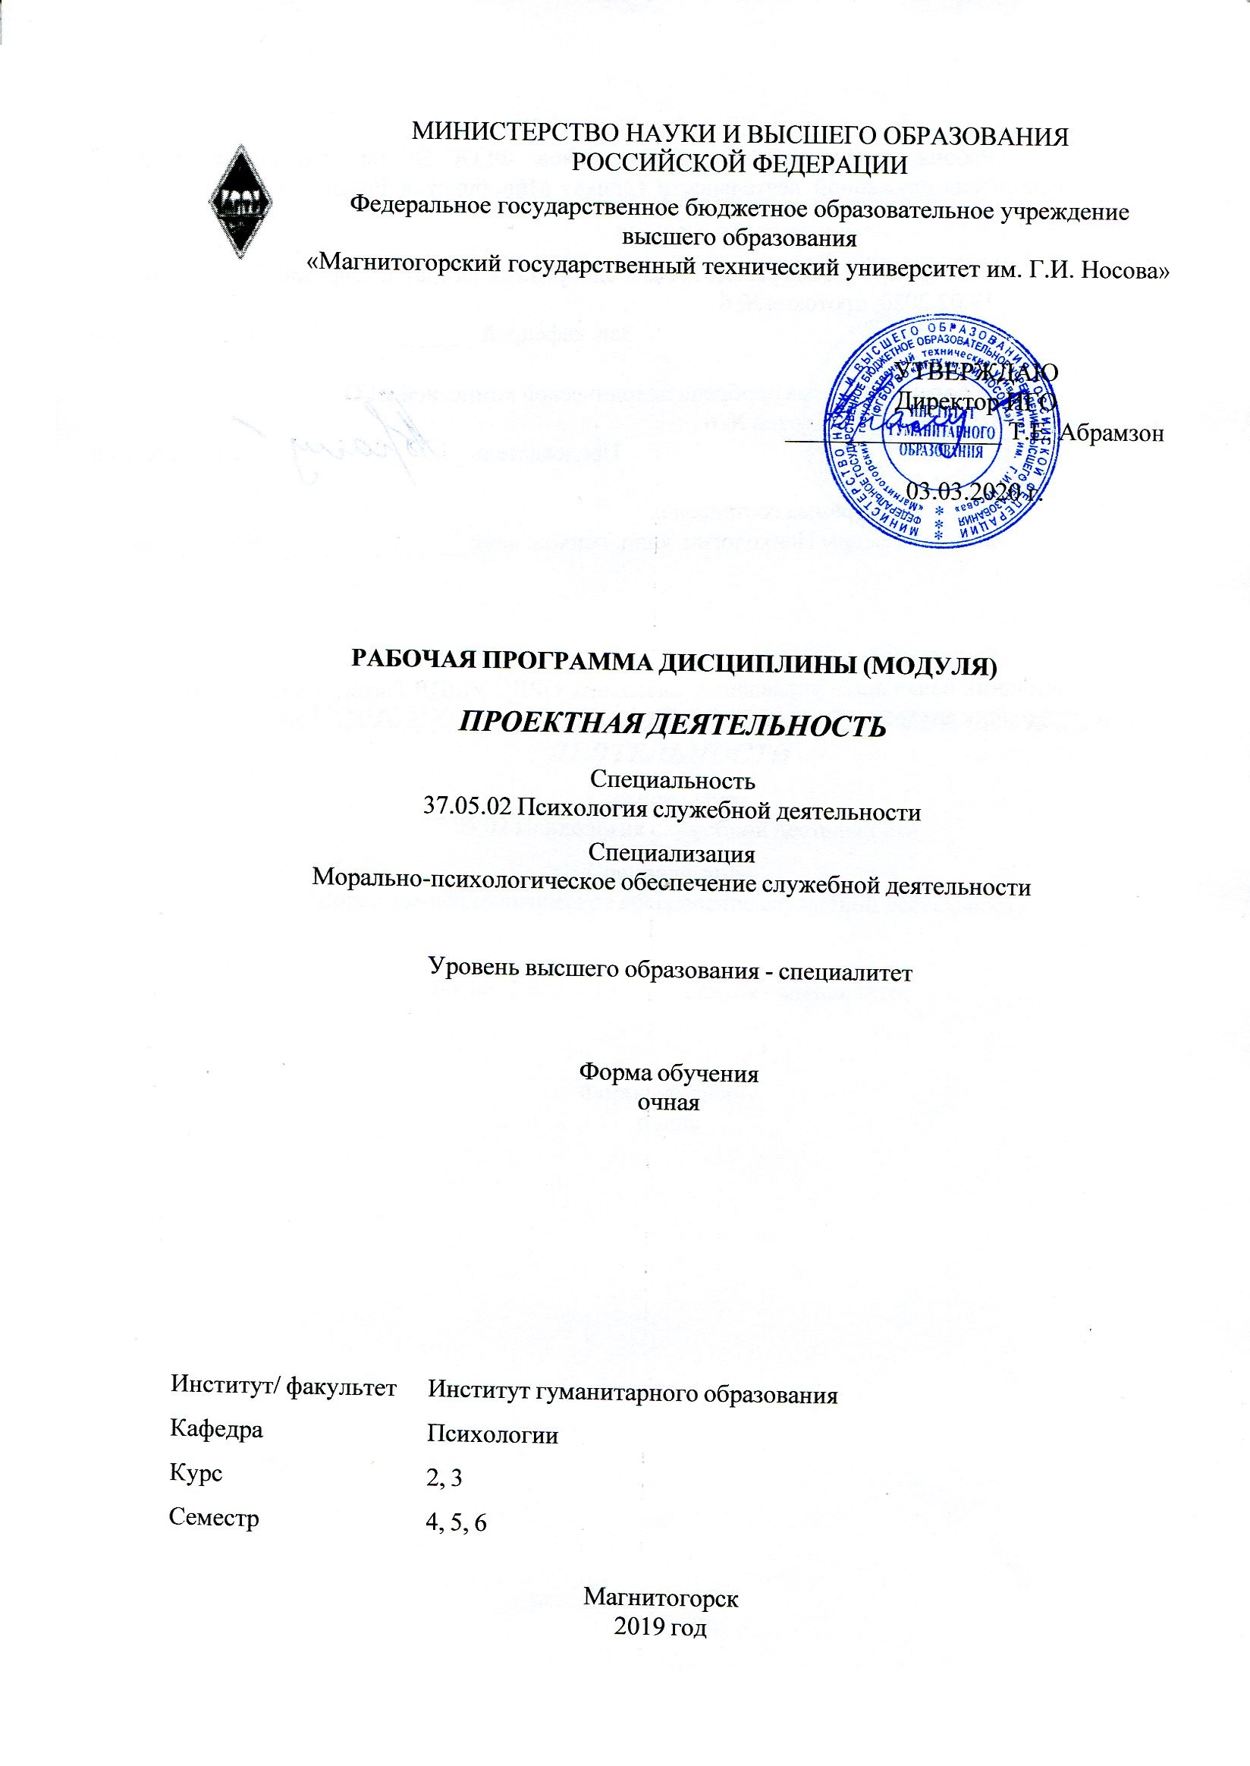 | МИНИСТЕРСТВО НАУКИ И ВЫСШЕГО ОБРАЗОВАНИЯ  РОССИЙСКОЙ ФЕДЕРАЦИИ

Федеральное государственное бюджетное образовательное учреждение
высшего образования
«Магнитогорский государственный технический университет им. Г.И. Носова»
УТВЕРЖДАЮ
Директор ИГО
_________________ Т.Е. Абрамзон

03.03.2020 г.
РАБОЧАЯ ПРОГРАММА ДИСЦИПЛИНЫ (МОДУЛЯ)
ПРОЕКТНАЯ ДЕЯТЕЛЬНОСТЬ
Специальность
37.05.02 Психология служебной деятельности
Специализация
Морально-психологическое обеспечение служебной деятельности
Уровень высшего образования - специалитет
Форма обучения
очная
Институт/ факультет |  | Институт гуманитарного образования
Кафедра |  | Психологии
Курс |  | 2, 3
Семестр |  | 4, 5, 6
Магнитогорск
2019 год

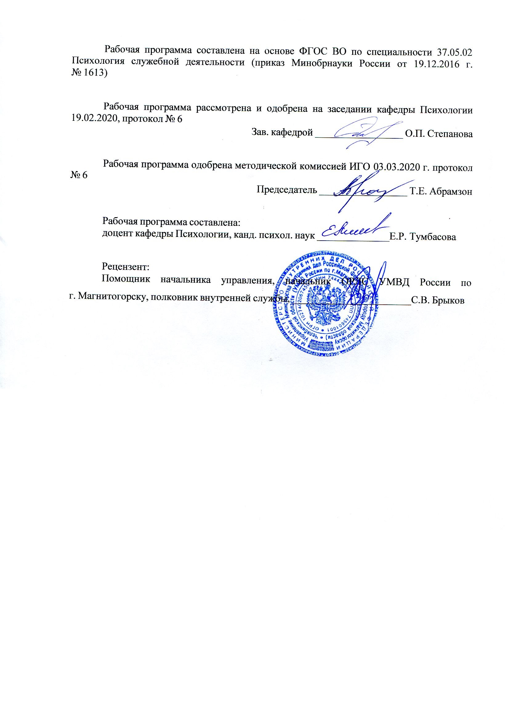
Рабочая программа составлена на основе ФГОС ВО по специальности 37.05.02 Психология служебной деятельности (приказ Минобрнауки России от 19.12.2016 г. № 1613)
Рабочая программа рассмотрена и одобрена на заседании кафедры Психологии
19.02.2020, протокол № 6
Зав. кафедрой _________________ О.П. Степанова
Рабочая программа одобрена методической комиссией ИГО
03.03.2020 г. протокол № 6
Председатель _________________ Т.Е. Абрамзон
Рабочая программа составлена:
доцент кафедры Психологии, канд. психол. наук ________________Е.Р. Тумбасова
Рецензент:
помощник начальника управления, начальник ОРЛС УМВД России по г. Магнитогорску, полковник внутренней службы _________________________С.В. Брыков

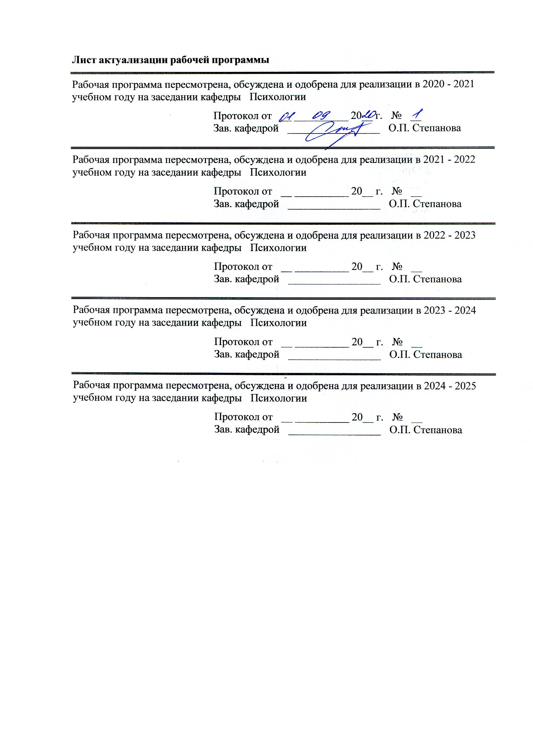
Лист актуализации рабочей программы
Рабочая программа пересмотрена, обсуждена и одобрена для реализации в 2020 - 2021 учебном году на заседании кафедры Психологии
Протокол от __ __________ 20__ г. № __
Зав. кафедрой _________________ О.П. Степанова
Рабочая программа пересмотрена, обсуждена и одобрена для реализации в 2021 - 2022 учебном году на заседании кафедры Психологии
Протокол от __ __________ 20__ г. № __
Зав. кафедрой _________________ О.П. Степанова
Рабочая программа пересмотрена, обсуждена и одобрена для реализации в 2022 - 2023 учебном году на заседании кафедры Психологии
Протокол от __ __________ 20__ г. № __
Зав. кафедрой _________________ О.П. Степанова
Рабочая программа пересмотрена, обсуждена и одобрена для реализации в 2023 - 2024 учебном году на заседании кафедры Психологии
Протокол от __ __________ 20__ г. № __
Зав. кафедрой _________________ О.П. Степанова
Рабочая программа пересмотрена, обсуждена и одобрена для реализации в 2024 - 2025 учебном году на заседании кафедры Психологии
Протокол от __ __________ 20__ г. № __
Зав. кафедрой _________________ О.П. Степанова

1 Цели освоения дисциплины (модуля)
формирование у студентов профессиональных знаний об особенностях проектной деятельности широкого профиля, нацеленной на преобразование педагогической среды и обеспечивающих возможность осуществления различных видов профессиональной деятельности.
2 Место дисциплины (модуля) в структуре образовательной программы
Дисциплина Проектная деятельность входит в вариативную часть учебного плана образовательной программы.
Для изучения дисциплины необходимы знания (умения, владения), сформированные в результате изучения дисциплин/ практик:
Методы развития логического мышления и креативности
Знания (умения, владения), полученные при изучении данной дисциплины будут необходимы для изучения дисциплин/практик:
Научно-исследовательская работа
Подготовка к сдаче и сдача государственного экзамена
3 Компетенции обучающегося, формируемые в результате освоения
дисциплины (модуля) и планируемые результаты обучения
В результате освоения дисциплины (модуля) «Проектная деятельность» обучающийся должен обладать следующими компетенциями:
Структурный  элемент  компетенции | Планируемые результаты обучения
ПК-24 способностью выбирать и применять психологические технологии, позволяющие осуществлять решения новых задач в различных областях профессиональной практики
Знать | принципы организации, содержание и этапы психологических технологий, позволяющих осуществлять решения новых задач в различных областях профессиональной практики
Уметь | определять перспективные психологических технологий, позволяющие осуществлять решения новых задач в различных областях профессиональной практики, направленных на предупреждение отклонений в социальном и личностном статусе и развитии, профессиональных рисков в различных видах деятельности
Владеть | способностью применять психологические технологии, позволяющие осуществлять решения новых задач в различных областях профессиональной практики навыками адекватного выбора диагностического инструментария, проведения научно- исследовательской и психокоррекционной работы в области проектной деятельности

 | 4. Структура, объём и содержание дисциплины (модуля)
Общая трудоемкость дисциплины составляет 5 зачетных единиц 180 акад. часов, в том числе:
– контактная работа – 51,3 акад. часов:
– аудиторная – 51 акад. часов;
– внеаудиторная – 0,3 акад. часов
– самостоятельная работа – 128,7 акад. часов;

Форма аттестации - зачет
Раздел/ тема  дисциплины |  | Семестр | Аудиторная  контактная работа  (в акад. часах) |  |  | Самостоятельная работа студента | Вид самостоятельной  работы | Форма текущего контроля успеваемости и  промежуточной аттестации | Код компетенции
 |  | Семестр | Лек. | лаб.  зан. | практ. зан.
1. Раздел 1. Теоретические аспекты проектирования
1.1 История  проектирования в образовании |  | 4 |  |  | 6/7И | 7 | Подготовка к практическому занятию | Устный опрос | ПК-24
1.2 Теоретические основы педагогического проектирования |  | 4 |  |  | 7/7И | 6 | Разработка презентации по  теме.  Подготовка к семинарскому занятию.  Конспектирован ие первоисточников . | Устный опрос  Презентация | ПК-24
Итого по разделу |  |  |  |  | 13/14И | 13
Итого за семестр |  |  |  |  | 17/17И | 18,9 |  | зачёт
2. Раздел 2. Организация проектной деятельности
2.1 Субъекты и объекты проектной деятельности |  | 4 |  |  | 4/3И | 5,9 | Разработка презентации по  теме.  Подготовка к семинарскому занятию. | Устный опрос  Презентация | ПК-24
2.2 Логика организации проектной деятельности |  | 5 |  |  | 6/6И | 18 | Разработка презентации по  теме.  Подготовка к семинарскому занятию. | Устный опрос  Презентация | ПК-24
Итого по разделу |  |  |  |  | 10/9И | 23,9
3. Раздел 3. Проектная деятельность как способ организации образовательного пространства
3.1 Типология проектов |  | 5 |  |  | 6/6И | 18 | Подготовка к семинарскому занятию.  Разработка презентации | Устный опрос  Презентация | ПК-24
3.2 Технология разработки проектов |  | 5 |  |  | 6/6И | 17,9 | Разработка презентации по  теме.  Подготовка к семинарскому занятию | Устный опрос  Презентация | ПК-24
Итого по разделу |  |  |  |  | 12/12И | 35,9
Итого за семестр |  |  |  |  | 18/18И | 53,9 |  | зачёт
4. Раздел 4. Принципы конструирования и проектирования индивидуальных образовательных программ (проектов)
4.1 Деятельность на различных этапах проектирования |  | 6 |  |  | 8/4И | 26 | Разработка презентации по  теме.  Подготовка к семинарскому занятию. | Устный опрос  Презентация | ПК-24
4.2 Результаты и оценка проектной деятельности |  | 6 |  |  | 8/4И | 29,9 | Разработка презентации по теме.  Подготовка к семинарскому занятию. | Устный опрос  презентация | ПК-24
Итого по разделу |  |  |  |  | 16/8И | 55,9
Итого за семестр |  |  |  |  | 16/8И | 55,9 |  | зачёт
Итого по дисциплине |  |  |  |  | 51/43И | 128,7 |  | зачет | ПК-24

5 Образовательные технологии
Учебная дисциплина «Проектная деятельность» состоит из четырех взаимосвязанных между собой разделов, обеспечивающих последовательное изучение студентами практических вопросов осуществления проектной деятельности.
Для реализации предусмотренных видов учебной работы в качестве образовательных технологий в преподавании дисциплины «Проектная деятельность» используются традиционная и модульно-компетентностная технологии.
Содержание занятий по дисциплине «Проектная деятельность», а также методика их подготовки и проведения соответствуют основным задачам курса. Ведущими видами занятий для данного курса являются практические занятия.
Практические занятия проводятся методами развёрнутой беседы, дискуссии, круглого стола, ролевых игр и специальных заданий. Формы практических занятий: деловая игра, анализ ситуаций. Практическое занятие в форме презентации – представление результатов проектной или исследовательской деятельности с использованием специализированных программных сред.
Самостоятельная работа обучаемых имеет целью закрепление и углубление полученных знаний и навыков, подготовку к предстоящим занятиям и зачету по дисциплине, а также формирование навыков умственного труда и самостоятельности в поиске и приобретении новых знаний. На самостоятельной подготовке студенты знакомятся с рекомендованной литературой, конспектируют источники, используют мультимедийные обучающие программы, решают ситуационные задачи и отвечают на контрольные вопросы, готовят стимульный материал и демонстрационный материал для работы на практических занятиях.
Практический материал закрепляется в ходе проведения экспресс-опросов; письменных контрольных работ; представления презентаций; использования активных и интерактивных методов при проведении практических занятий (обучение на основе опыта, учебная дискуссия, ролевая имитация студентами реальной профессиональной деятельности (деловая игра) с выполнением функций специалистов на различных рабочих местах).
Осуществляется текущий контроль успеваемости для проверки хода и качества усвоения учебного материала, стимулирования учебной работы и совершенствования методики проведения занятий. Проводится в ходе практических занятий в устной или письменной форме (письменные или устные ответы на контрольные вопросы, тест, беседа, результаты выступлений на семинарах, выполнение практических заданий и др.).
Завершается изучение дисциплины «Проектная деятельность» сдачей зачета.

6 Учебно-методическое обеспечение самостоятельной работы обучающихся
Представлено в приложении 1.
7 Оценочные средства для проведения промежуточной аттестации
Представлены в приложении 2.
8 Учебно-методическое и информационное обеспечение дисциплины (модуля)
а) Основная литература:
1. Мелихова Е.В. Обеспечение проектной деятельности: анализ и реализация. Ч. 2: Учебное пособие / Мелихова Е.В. - Волгоград: Волгоградский государственный аграрный университет, 2018. - 160 с.: ISBN. - Текст : электронный. - URL: https://znanium.com/catalog/product/1007895 (дата обращения: 02.09.2020).
2. Яковлева, Н.Ф. Проектная деятельность в образовательном учреждении : учеб. пособие / Н.Ф. Яковлева. - 3-е изд., стер. - Москва : ФЛИНТА, 2019. - 144 с. -

ISBN 978-5-9765-1895-7. - Текст : электронный. - URL: https://znanium.com/catalog/product/1042547 (дата обращения: 02.09.2020)
б) Дополнительная литература:
1. Михалкина, Е. В. Организация проектной деятельности: Учебное пособие / Михалкина Е.В., Никитаева А.Ю., Косолапова Н.А. - Ростов-на-Дону: Издательство ЮФУ, 2016. - 146 с.: ISBN 978-5-9275-1988-0. - Текст : электронный. - URL: https://znanium.com/catalog/product/989958 (дата обращения: 02.09.2020).
2. Пастухова Л. С. Социально-проектная деятельность как открытое воспитательное пространство формирования гражданских качеств молодежи : монография / Л.С. Пастухова ; науч. ред. С.В. Иванова. — Москва : ИНФРА-М, 2020. — 232 с. - ISBN 978-5-16-107569-2. - Текст : электронный. - URL: https://znanium.com/catalog/product/1016502 (дата обращения: 02.09.2020).
3. Эдвардс, Н. М. Формирование компетентности ученого для международной научной проектной деятельности [Электронный ресурс] : монография / Н. М. Эдвардс, С. И. Осипова. - Красноярск : Сиб. федер. ун-т, 2011. - 239 с. - ISBN 978-5-7638-2179-6. - Текст : электронный. - URL: https://znanium.com/catalog/product/443115 (дата обращения: 02.09.2020).

в) Методические указания:
Самостоятельная работа студентов вуза : практикум / составители: Т. Г. Неретина, Н. Р. Уразаева, Е. М. Разумова, Т. Ф. Орехова ; Магнитогорский гос. технический ун-т им. Г. И. Носова. - Магнитогорск : МГТУ им. Г. И. Носова, 2019. - 1 CD-ROM. - Загл. с титул. экрана. - URL: https://magtu.informsystema.ru/uploader/fileUpload?name=3816.pdf&show=dcatalogues/1/1530261/3816.pdf&view=true (дата обращения: 02.09.2020). - Макрообъект. - Текст : электронный. - Сведения доступны также на CD-ROM.
г) Программное обеспечение и Интернет-ресурсы:
Программное обеспечение
 |  | Наименование ПО |  | № договора |  |  |  |  | Срок действия лицензии
 |  | MS Windows 7 Professional(для классов) |  | Д-1227-18 от 08.10.2018 |  |  |  |  | 11.10.2021
 |  | MS Office 2007 Professional |  | № 135 от 17.09.2007 |  |  |  |  | бессрочно
 |  | 7Zip |  | свободно распространяемое ПО |  |  |  |  | бессрочно
 |  | FAR Manager |  | свободно распространяемое ПО |  |  |  |  | бессрочно
Профессиональные базы данных и информационные справочные системы
Название курса |  |  |  |  | Ссылка
Электронная база периодических изданий East View Information Services, ООО «ИВИС» |  |  |  |  | https://dlib.eastview.com/
Национальная информационно-аналитическая система – Российский индекс научного цитирования (РИНЦ) |  |  |  |  | URL: https://elibrary.ru/project_risc.asp
Поисковая система Академия Google (Google Scholar) |  |  |  |  | URL: https://scholar.google.ru/
Информационная система - Единое окно доступа к информационным ресурсам |  |  |  |  | URL: http://window.edu.ru/
Российская Государственная библиотека. Каталоги |  |  |  |  | https://www.rsl.ru/ru/4readers/catalogues/
Электронные ресурсы библиотеки МГТУ им. Г.И. Носова |  |  |  |  | http://magtu.ru:8085/marcweb2/Default.asp
Университетская информационная система РОССИЯ |  |  |  |  | https://uisrussia.msu.ru
Международная наукометрическая реферативная и полнотекстовая база данных научных изданий «Web of science» |  |  |  |  | http://webofscience.com
Международная реферативная и полнотекстовая справочная база данных научных изданий «Scopus» |  |  |  |  | http://scopus.com
Международная база полнотекстовых журналов Springer Journals |  |  |  |  | http://link.springer.com/
Международная коллекция научных протоколов по различным отраслям знаний Springer Protocols |  |  |  |  | http://www.springerprotocols.com/
Международная база справочных изданий по всем отраслям знаний SpringerReference |  |  |  |  | http://www.springer.com/references
Международная реферативная и полнотекстовая справочная база данных научных изданий «Springer Nature» |  |  |  |  | https://www.nature.com/siteindex
Архив научных журналов «Национальный электронно-информационный концорциум» (НП НЭИКОН) |  |  |  |  | https://archive.neicon.ru/xmlui/
 | 9 Материально-техническое обеспечение дисциплины (модуля)
 | Материально-техническое обеспечение дисциплины включает:
Учебные аудитории для проведения практических занятий, групповых и индивидуальных консультаций, текущего контроля и промежуточной аттестации (Доска, мультимедийный проектор, экран).
Помещения для самостоятельной работы обучающихся (Персональные компьютеры с пакетом MS Office, выходом в Интернет и с доступом в электронную информационно-образовательную среду университета).
Помещение для хранения и профилактического обслуживания учебного оборудования (Стеллажи для хранения учебно-наглядных пособий и учебно-методической документации).

Приложение 1
Учебно-методическое обеспечение самостоятельной работы обучающихся
Раздел/ тема дисциплины | Вид самостоятельной работы | Формы контроля
Теоретические основы педагогического проектирования | Разработка презентации по теме. Подготовка к семинарскому занятию. Конспектирование первоисточников | Выступление на семинаре, защита работы, отчет о задании.
Субъекты и объекты проектной деятельности | Разработка презентации по теме. Подготовка к семинарскому занятию. Конспектирование первоисточников. | Выступление на семинаре, защита работы, отчет о задании.
Логика организации проектной деятельности | Разработка презентации по теме. Подготовка к семинарскому занятию. Конспектирование первоисточников. | Выступление на семинаре, защита работы, отчет о задании.
Виды проектов | Разработка презентации по теме. Подготовка к семинарскому занятию. Конспектирование первоисточников. | Выступление на семинаре, защита работы, отчет о задании.
Технология разработки проектов | Разработка презентации по теме. Подготовка к семинарскому занятию. Конспектирование первоисточников. | Выступление на семинаре, защита работы, отчет о задании.
Результаты и оценка проектной деятельности | Разработка презентации по теме. Конспектирование первоисточников. | Выступление на семинаре, защита работы, отчет о задании

Перечень тем для подготовки к практическим занятиям
Тема 1. История проектирования в образовании
- Историко-культурные источники развития педагогического проектирования.
- Развитие и применение идей проектной деятельности в педагогическом процессе.
- Проектирование как способ инновационного преобразования педагогической действительности.
Тема 2. Теоретические основы педагогического проектирования
- Педагогическое проектирование как инновационный способ разработки проектов желаемого будущего, предупреждения и преодоления кризисных явлений в педагогической действительности.
- Основные понятия педагогического проектирования.
- Соотношение понятий «проективный», «проектный», «проектировочный».
- Проектная культура.
- Педагогическая сущность проектирования.
- Уровни педагогического проектирования.
- Принципы педагогического проектирования.
- Практическая работа: анализ нормативной базы образования, применяемой в педагогическом проектировании.
Тема 3. Субъекты и объекты проектной деятельности
- Многообразие субъектов проектной деятельности.
- Проблема организации совокупного субъекта.
- Объекты проектирования и специфика предмета проектной деятельности.
- Практическая работа: поиск социального партнера.
Тема 4. Логика организации проектной деятельности
- Этапы проектирования.
- Предпроектный этап.
- Диагностика ситуации.
- Концептуализация.
- Выбор формата проекта.
- Логика организации педагогического проекта.
- Этап реализации проекта, рефлексивный этап, послепроектный этап.
- Практическая работа: организационно-деятельностная игра по проектированию «Яма».
Тема 5. Виды педагогических проектов
- Учебные проекты.
- Досуговые проекты.
- Проекты в системе профессиональной подготовки.
- Социально-педагогические проекты.
- Проекты личностного становления.
- Сетевые проекты.
- Практическая работа: составление экспертизы педагогических проектов различных видов.
Тема 6. Педагогический проект: технология разработки
- Педагогический проект как документ: основные требования к составлению.
- Принципы разработки педагогического проекта.
- Методики педагогического проектирования как способы упорядочения деятельности субъекта проектирования.
- Алгоритм педагогического проектирования.
- Сбор исходных данных и анализ существующего состояния объекта.
- Выявление потребности в изменениях (в проекте).
- Определение целей, задач и ожидаемых результатов.
- Моделирование объекта в соответствии с поставленными целями.
- Выявление ограничительных условий и уровня риска.
- Определение ресурсов и технологий реализации проекта.
- Экспертиза проекта. Методики экспертной оценки проекта.
- Общественное мнение как инструмент экспертизы: возможности и ограничения.
- Эксперимент в педагогическом проектировании.
- Этапы педагогического проектирования.
- Содержательная и инструментальная составляющая педагогического проектирования.
- Планирование и программирование в педагогическом проектировании.
- Практическая работа: разработка педагогического (социально-педагогического) проекта.
Тема 7. Результаты и оценка педагогического проектирования
- Результаты проектной деятельности.
- Оценка результатов проектной деятельности.
- Требования к написанию проекта.
- Критерии результативности проекта.
- Экспертная оценка педагогических проектов.
- Степень освоения процедур проектирования.
- Становление социального партнерства в проектировании.
- Практическая работа: тренинг подготовки презентации проекта.
Методические рекомендации для подготовки к практическому занятию
Приступая к выполнению задания по любой теме, прежде всего, ознакомьтесь с планом занятия, изучите соответствующий раздел учебника и учебного пособия, библиографию.
Затем выясните наличие литературы или теоретического материала по соответствующей теме. По каждому вопросу предложенной темы студент должен определить и усвоить ключевые понятия и представления. Для более глубокого понимания проблемы далее необходимо познакомиться с дополнительной литературой и законспектировать основные положения.
В случае возникновения трудностей студент должен и может обратиться за консультацией к преподавателю, ведущему данный курс.
Критерием готовности к семинарскому занятию будет умение ответить на все указанные вопросы, используя рекомендованные источники, а также наличие соответствующих конспектов.
Примерные вопросы к зачету по дисциплине «Проектная деятельность»
- Особенности педагогического проектирования.
- Функции педагогического проектирования.
- Место и роль педагогического проектирования в управлении человеческими ресурсами.
- Причины возрастания роли педагогического проектирования в современных условиях.
- Объектно-ориентированный подход к педагогическому проектированию.
- Проблемно-ориентированный подход к педагогическому проектированию.
- Субъектно-ориентированный (тезаурусный) подход к педагогическому проектированию.
- Прогнозирование и его роль в педагогическом проектировании.
- Поисковый прогноз, его значение для педагогического проектирования.
- Особенности нормативных прогнозов.
- Объекты педагогического проектирования, их основные виды.
- Системный подход в проектировании.
- Использование синергетической методологии в проектировании.
- Субъекты педагогического проектирования.
- Значение целеполагания в педагогическом проектировании. 1
- Целеполагание и механизмы (способы) достижения целей в педагогическом проектировании.
- «Проблемно-целевой ромб» как инструмент педагогического проектирования.
- Виды моделей и целесообразность их использования в педагогическом проектировании.
- Информационное обеспечение педагогического проектирования.
- Педагогический проект как документ: основные требования к составлению.
- Алгоритм педагогического проектирования.
- Экспертиза проекта, методики экспертной оценки педагогического проекта.
- Планирование и программирование в педагогическом проектировании.

Методические рекомендации для подготовки к зачету
Подготовка к зачету и его результативность также требует умения оптимально организовывать свое время. Идеально, если студент познакомился с основными представлениями и понятиями в аудиторном процессе изучения дисциплины. Тогда подготовка к зачету по контрольным вопросам позволит систематизировать материал и глубже его усвоить. Работу лучше начинать с распределения предложенных контрольных вопросов по разделам и темам курса. Затем необходимо выяснить наличие теоретических источников (конспект лекций, хрестоматия, учебники, монографии). При чтении материала следует выделять основные понятия и определения, можно их законспектировать Выделение опорных понятий дает возможность систематизировать представления по дисциплине и, соответственно, результативнее подготовиться к зачету. Успешный ответ на зачетный вопрос предполагает процесс продумывания логики изложения материала по каждому вопросу, запоминание примеров. Критерии оценки (в соответствии с формируемыми компетенциями и планируемыми результатами обучения): – на оценку «зачтено» – студент должен показать высокий уровень знаний не только на уровне воспроизведения и объяснения информации, но и интеллектуальные навыки решения проблем и задач, нахождения уникальных ответов к проблемам, оценки и вынесения критических суждений; – на оценку «незачтено» – студент не может показать знания на уровне воспроизведения и объяснения информации, не может показать интеллектуальные навыки решения простых практических задач.
Рекомендации по работе с литературой. Умение работать с литературой – важный фактор успешности учебной деятельности студента и, вместе с тем, показатель его развития как субъекта познания. Отсюда необходимые рекомендации по работе с психологической литературой: • при выборе источника теоретического материала надо исходить из основных понятий по теме, чтобы точно знать, что конкретно искать в том или ином издании (см. аннотацию к книге). • для более глубокого усвоения и понимания материала следует читать не только имеющиеся в тексте определения или теоретические представления, но и примеры. • в процессе чтения важно осознавать, в рамках какого психологического подхода или направления изложена проблема. Это позволит прийти к пониманию вопроса на более высоком уровне обобщения. • чтобы получить объемные и системные представления по теме, нужно посмотреть несколько работ (возможно альтернативных) по данному вопросу. • не следует конспектировать весь текст, относящийся к рассматриваемой проблеме, так как такой подход не дает возможности осознать материал. Необходимо выделить и законспектировать только основные положения, позволяющие выстроить логику ответа на вопросы интересуемой темы. • в целях самоконтроля по усвоению материала можно выполнить задания по данной теме (в конце параграфа или раздела книги).

Приложение 2
Оценочные средства для проведения промежуточной аттестации
а) Планируемые результаты обучения и оценочные средства для проведения промежуточной аттестации:
Структурный элемент компетенции | Планируемые результаты обучения | Оценочные средства
ПК-24 – способностью выбирать и применять психологические технологии, позволяющие осуществлять решения новых задач в различных областях профессиональной практики
Знать | принципы организации, содержание и этапы психологических технологий, позволяющих осуществлять решения новых задач в различных областях профессиональной практики | 1 Особенности педагогического проектирования.  2. Функции педагогического проектирования.  3. Место и роль педагогического проектирования в управлении человеческими ресурсами.  4. Причины возрастания роли педагогического проектирования в современных условиях.  5. Объектноориентированный подход к педагогическому проектированию.  6. Проблемноориентированный подход к педагогическому проектированию.  7. Субъектноориентированный (тезаурусный) подход к педагогическому проектированию.  8. Прогнозирование и его роль в педагогическом проектировании. 9. Поисковый прогноз, его значение для педагогического проектирования.  10. Особенности нормативных прогнозов.  11. Объекты педагогического проектирования, их основные виды.  12. Системный подход в проектировании.  13. Использование синергетической методологии в проектировании
Уметь | определять перспективные психологических технологий, позволяющие осуществлять решения новых задач в различных областях профессиональной практики, направленных на предупреждение отклонений в социальном и личностном статусе и развитии, профессиональных рисков в различных видах деятельности | Сделать презентацию по темам: Использование синергетической методологии в проектировании. Субъекты педагогического проектирования. Значение целеполагания в педагогическом проектиро вании. Целеполагание и механизмы (способы) достижения целей в педагогическом проектировании. «Проблемно-целевой ромб» как инструмент педагогического проектирования. Виды моделей и целесообразность их использования в педагогическом проектировании. Информационное обеспечение педагогического проектирования. Педагогический проект как документ: основные требования к составлению. Алгоритм педагогического проектирования. Экспертиза проекта, методики экспертной оценки педагогического проекта. Планирование и программирование в педагогическом проектировании
Владеть | способностью применять психологические технологии, позволяющие осуществлять решения новых задач в различных областях профессиональной практики навыками адекватного выбора диагностического инструментария, проведения научноисследовательской и психокоррекционной работы в области проектной деятельности | Сделать Проект с применением психологических технологий, позволяющих осуществлять решения новых задач в различных областях профессиональной практики

б) Порядок проведения промежуточной аттестации, показатели и критерии оценивания:
Промежуточная аттестация по дисциплине «Проектная деятельность» включает теоретические вопросы, позволяющие оценить уровень усвоения обучающимися знаний, и практические задания, выявляющие степень сформированности умений и владений, проводится в устной форме зачета.
Зачет по данной дисциплине включает в себя:
1) Контроль выполнения студентами заданий для самостоятельной работы;
2) Зачет сдается в устной форме и предполагает ответ на один теоретический вопрос и практическое задание

Критерии оценки (в соответствии с формируемыми компетенциями и планируемыми результатами обучения):
– «зачтено» – студент должен показать высокий уровень знаний не только на уровне воспроизведения и объяснения информации, но и интеллектуальные навыки решения проблем и задач, нахождения уникальных ответов к проблемам, оценки и вынесения критических суждений;
– «не зачтено» – студент не может показать знания на уровне воспроизведения и объяснения информации, не может показать интеллектуальные навыки решения простых задач.

